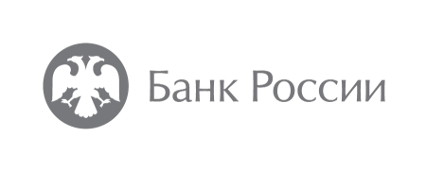 | Отделение по Тюменской области  Уральского главного управления  Центрального банка Российской Федерации

Для эффективного противодействия мошенникам и отработки мер по дальнейшему усилению защищенности финансовой сферы Банк России проводит опрос населения и бизнеса.
Цель опроса - определение уровня доверия клиентов (физических и юридических лиц) и организаций кредитно-финансовой сферы к безопасности реализуемых ими электронных технологий и сервисов.
Опрос проводится на официальном сайте Банка России, является анонимным и может быть пройден с любого устройства, имеющего доступ к сети Интернет, в период с 07 ноября по 30 ноября 2023 года по ссылке или QR-коду:

Ссылка на анкету
http://www.cbr.ru/information_security/anketa/
ссылка активна в период с 07.11.2023 по 30.11.2023
QR-код анкеты
QR-код активен в период с 07.11.2023 по 30.11.2023

Для получения объективных результатов важно мнение каждого! Просим вас помочь в проведении опроса среди ваших коллег, сотрудников, друзей и знакомых.

С уважением, Банк России

